广 东 省 惠 州 市 中 级 人 民 法 院 公 告

(2019)粤13破67-4号

本院于2019年11月26日裁定受理惠州市凤池岛旅游度假 村有限公司破产清算一案。现查明，破产人惠州市凤池岛旅游度 假村有限公司财产已全部分配完毕。依照《中华人民共和国企业 破产法》第一百二十条之规定，本院于2024年10月17日裁定 终结惠州市凤池岛旅游度假村有限公司破产清算程序。
特此公告

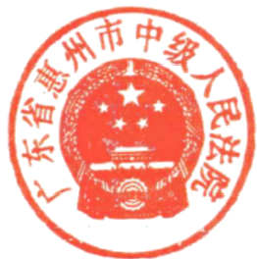
二O 二四年十月十七日

